QUI TRÌNH TRIỂN KHAI DỰ ÁN PRODUCTS (NODE.JS + DYNAMODB) TRÊN AWS
Tài liệu nộp kèm: ảnh màn hình chạy chương trình, link GitHub, và quy trình triển khai trên AWS
Ngày:25/1/2025 | Họ tên: Phạm Mai Duy | MSSV: 22002115

1. Thông tin bài nộp
Link GitHubhttps://github.com/MaiDuyy/LAB_NEW-TECHNOLOGY/tree/main/PhamMaiDuy_22002115_Lab3
AWS Region: ap-southeast-1 (Singapore)
EC2 Public IPv4 / Domain: 47.128.64.190
Đường dẫn chạy ứng dụng (URL): http://47.128.64.190/products
Bảng DynamoDB sử dụng: Products
2. Ảnh minh chứng (chèn ảnh vào các ô bên dưới)
Chụp rõ thời gian, URL, và trạng thái chạy (không mờ, không cắt mất nội dung).
STT | Nội dung ảnh cần nộp | Ảnh (dán vào đây)
1 | GitHub repo (tab Code) + commit mới nhất | 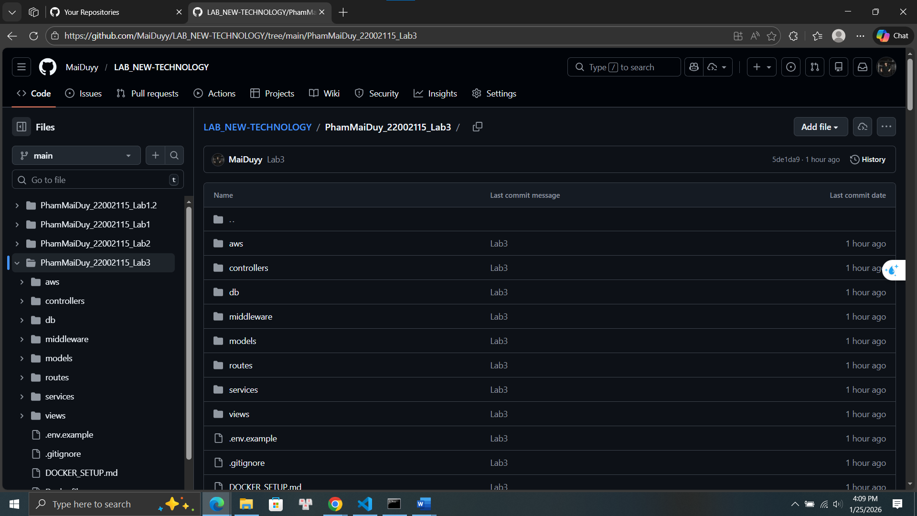
2 | AWS DynamoDB: bảng Products (Overview/Items) | 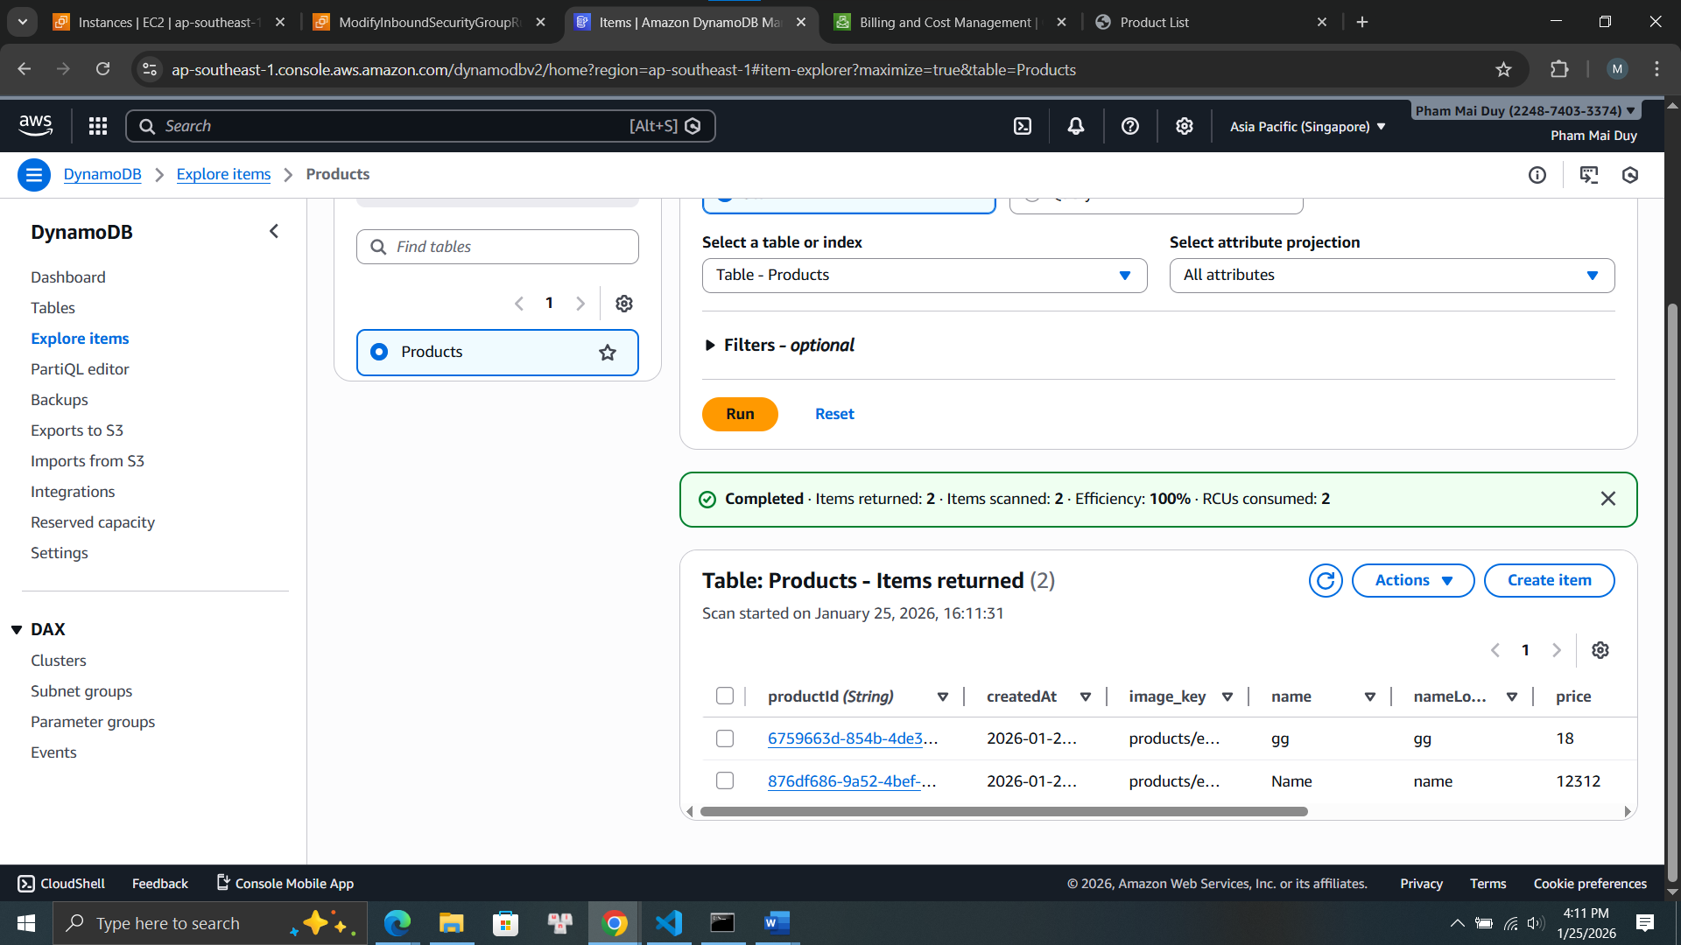
3 | AWS EC2: instance Running + Public IPv4 | 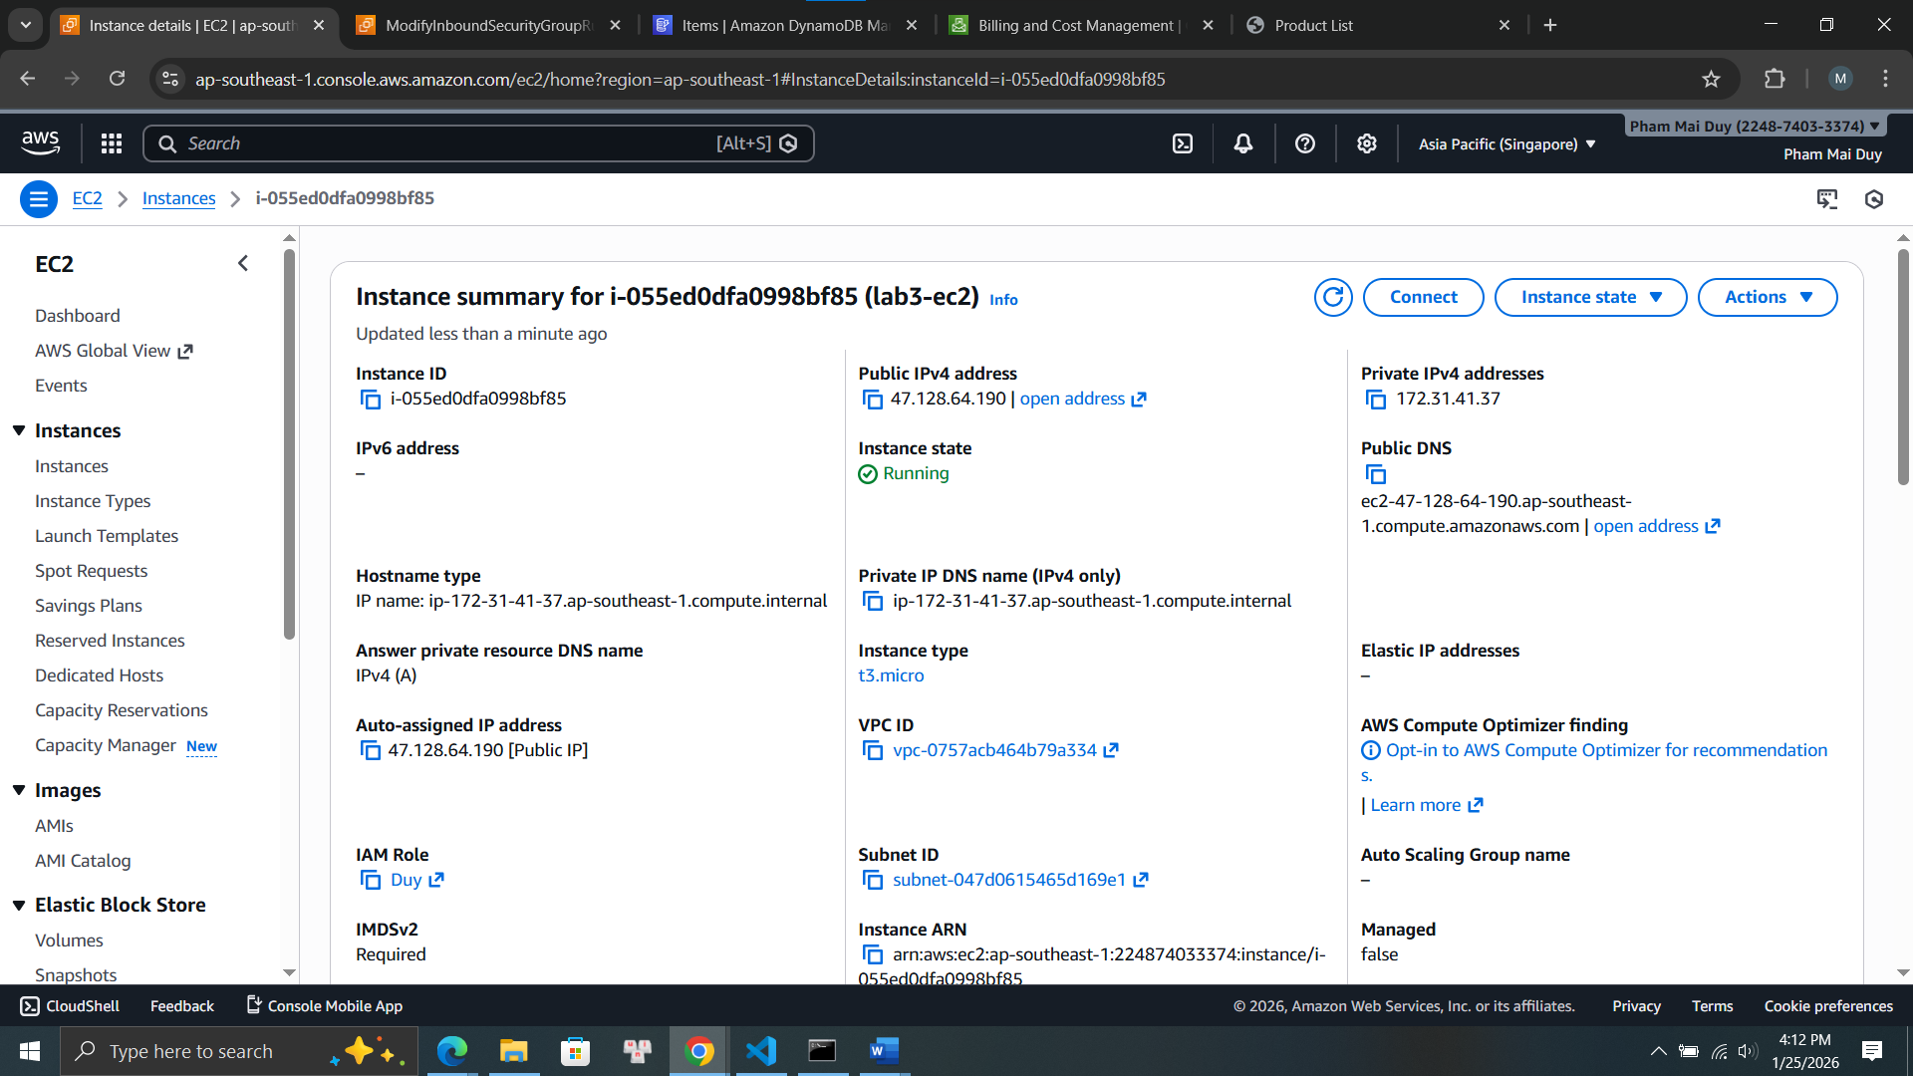
4 | SSH vào EC2: | 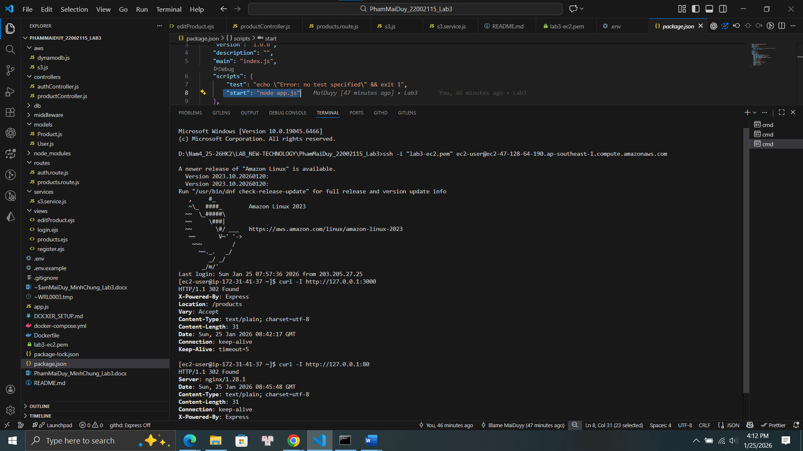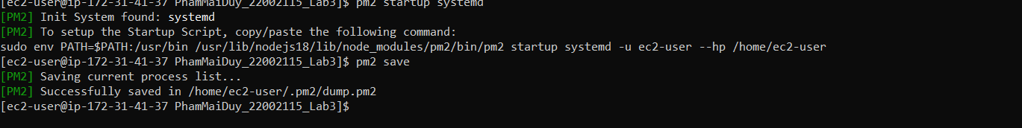
5 | Trình duyệt: mở /products (danh sách + form add/search) | 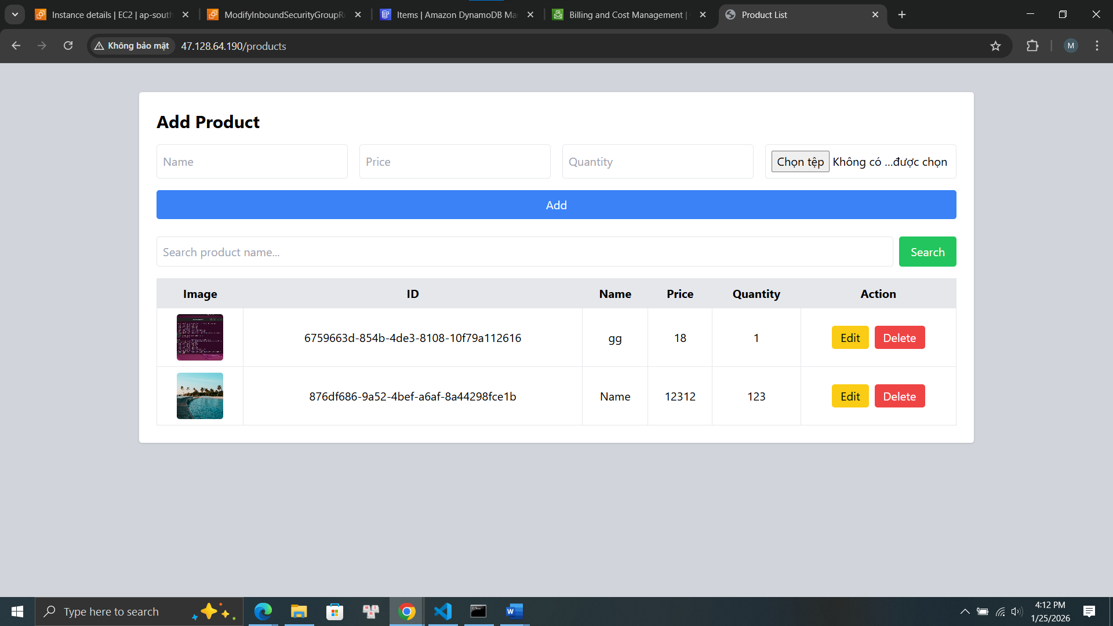
6 | Thêm products | 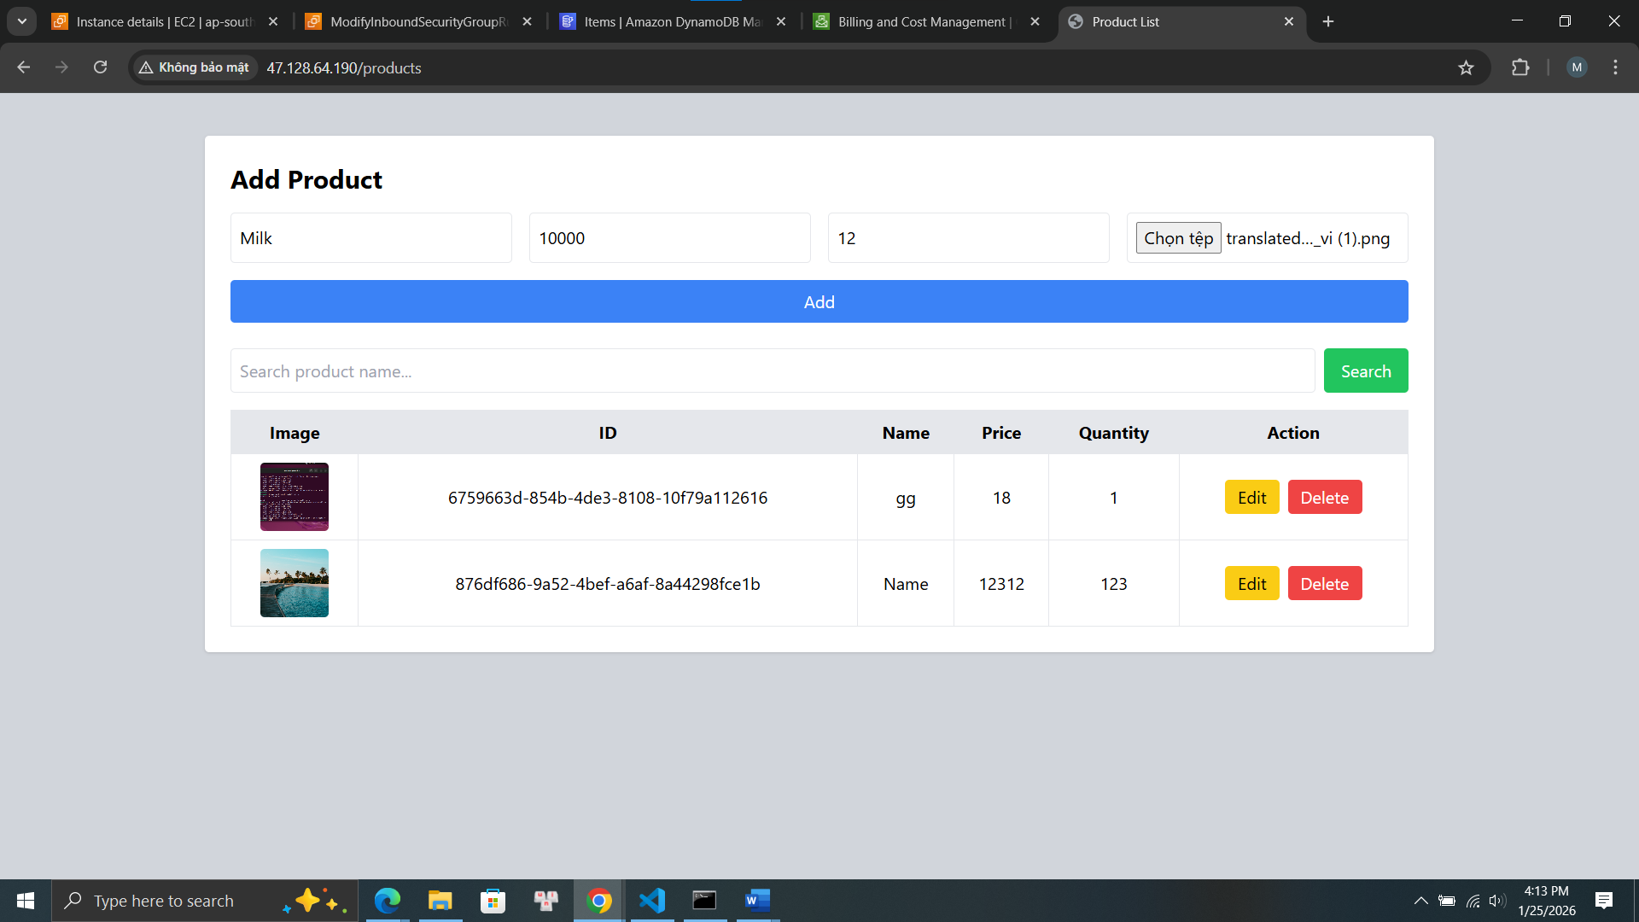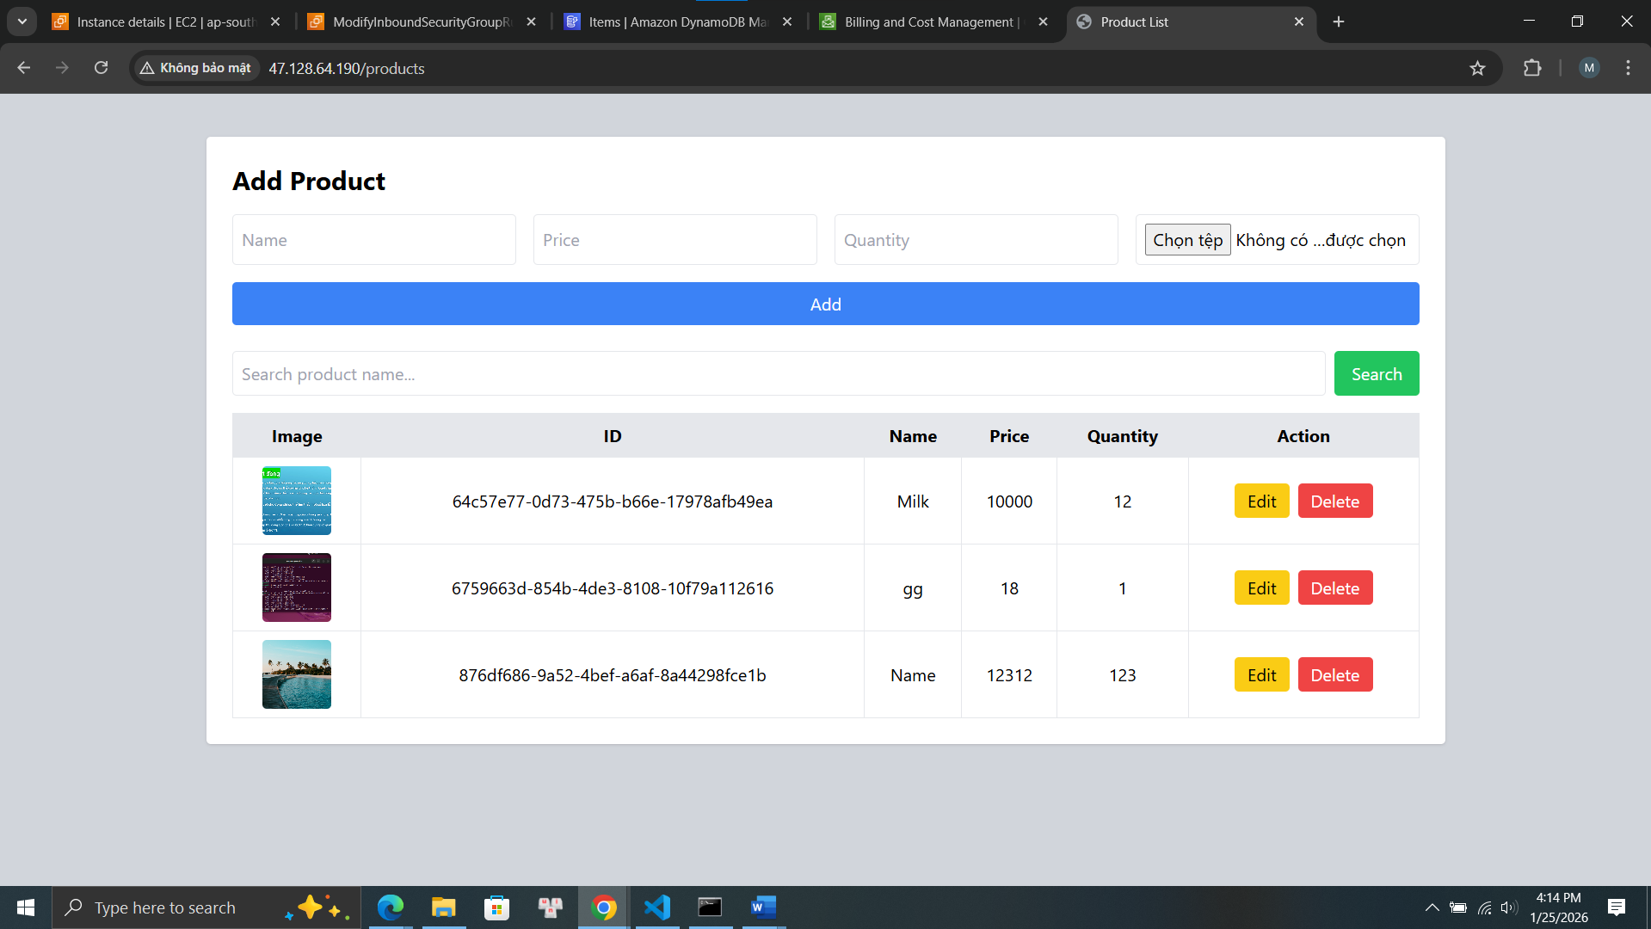
7 | Sửa sản phẩm (Milk) | 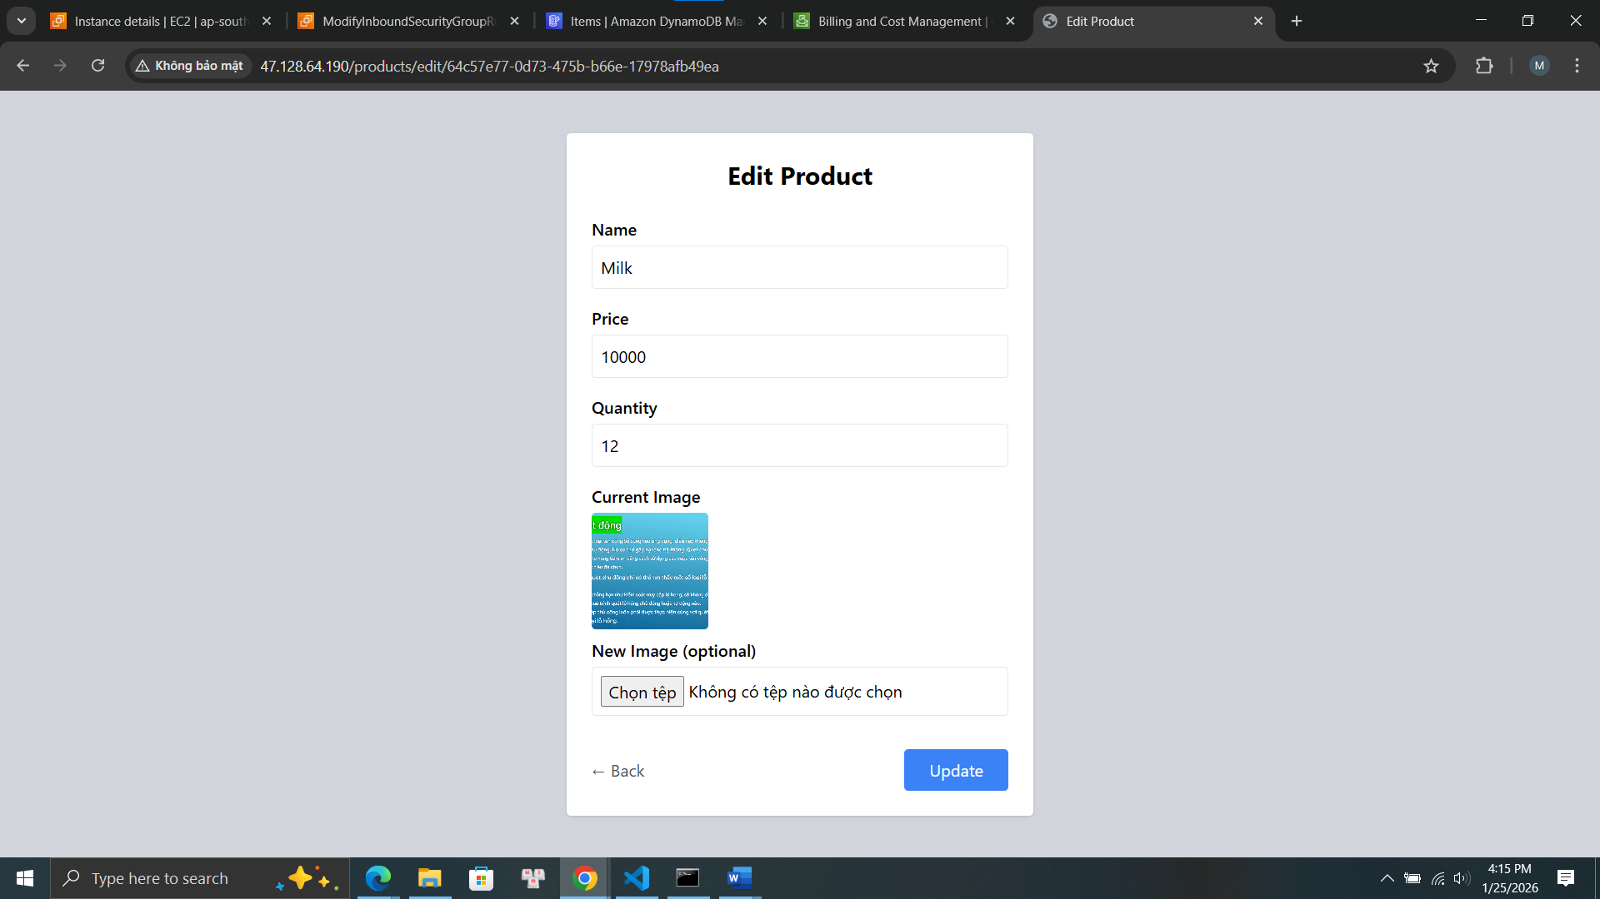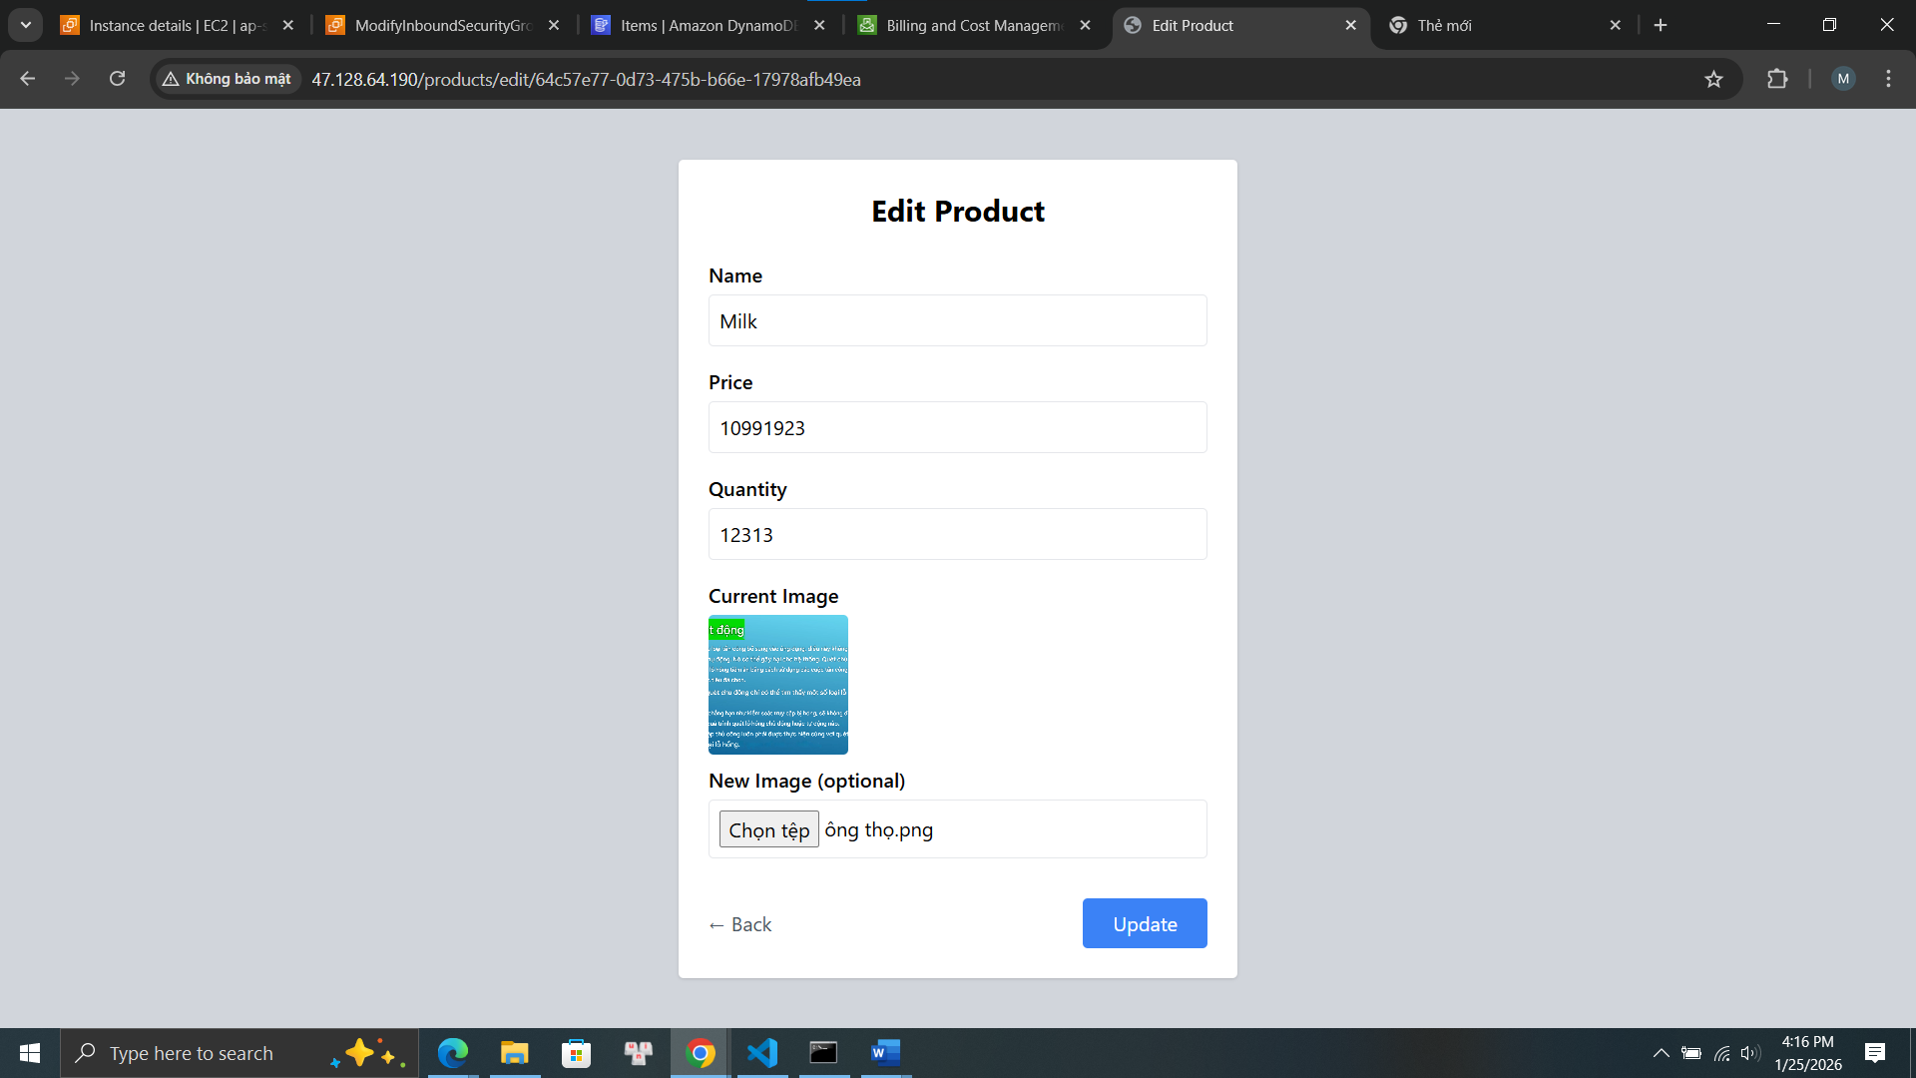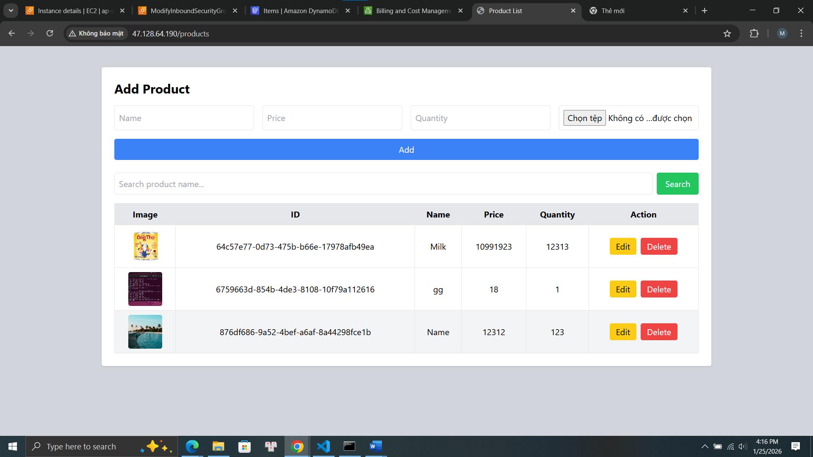
8 | Xóa phẩm (gg) | 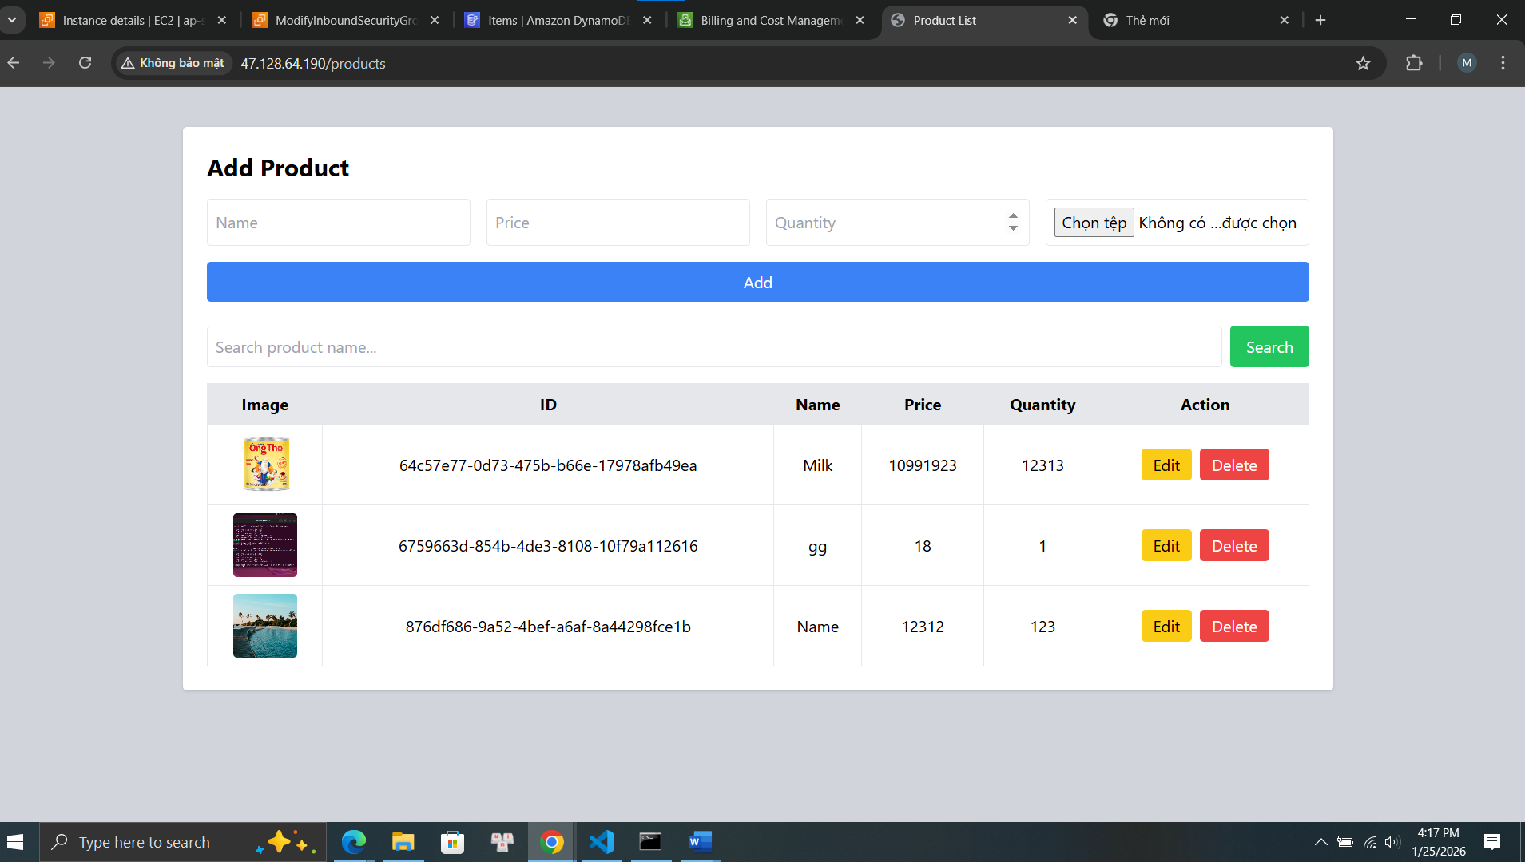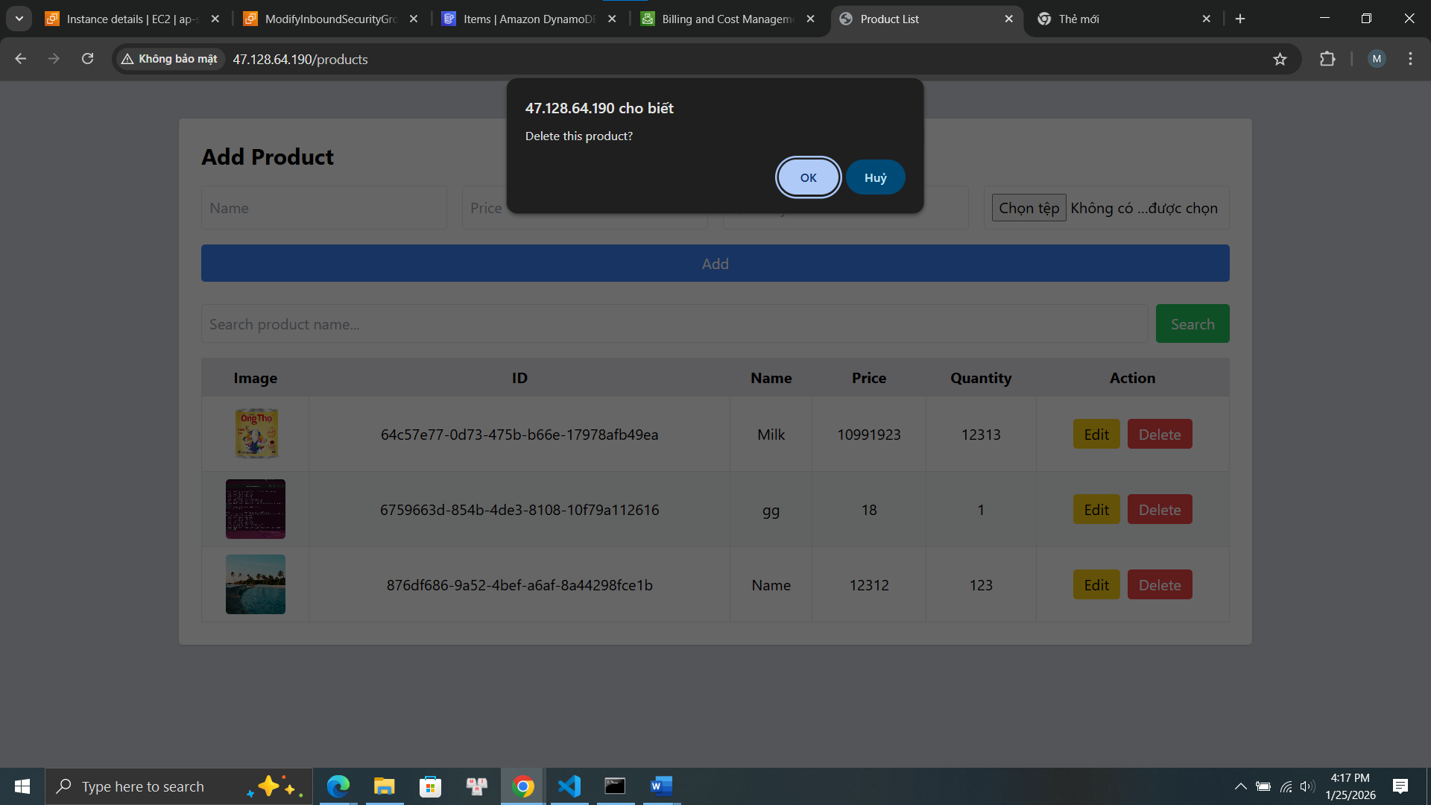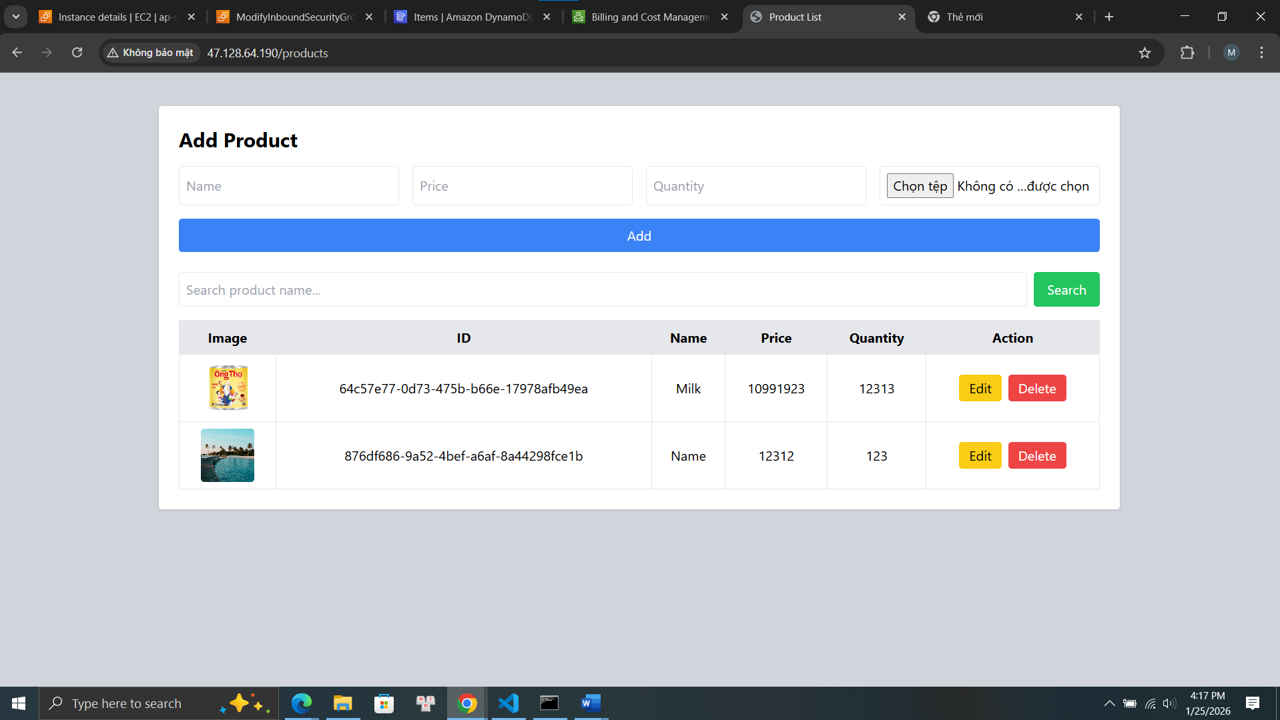
Quy trình triển khai trên AWS (EC2 + DynamoDB)
Bước 1: Tạo IAM Role cho EC2 (khuyến nghị)
Mục tiêu: EC2 có quyền đọc/ghi DynamoDB mà không cần lưu Access Key trên máy.
Trên AWS Console:
1) IAM → Roles → Create role → AWS service → EC2.
2) Attach policy: AmazonDynamoDBFullAccess (hoặc policy tối thiểu cho bảng Products).
3) Đặt tên role: EC2-Products-DDB-Role (tùy bạn).
Bước 2: Tạo EC2 Ubuntu và mở Security Group
1) EC2 → Launch instance → Ubuntu 22.04 LTS (hoặc 20.04).
2) Instance type: t3.micro (free tier nếu có).
3) Key pair: tạo/ chọn key .pem để SSH.
4) Security Group inbound:
Port | Protocol | Source
22 | SSH | My IP
80 | HTTP | 0.0.0.0/0
3000 (tùy) | TCP | 0.0.0.0/0 (nếu không dùng Nginx)
5) Attach IAM Role ở bước 1 (trong Advanced details hoặc sau khi tạo xong instance).
Bước 3: SSH vào EC2
Từ Windows PowerShell/CMD (đổi đường dẫn key và IP):
ssh -i path\to\your-key.pem ubuntu@<EC2_PUBLIC_IP>
Bước 4: Cài Node.js, Git, và PM2
sudo dnf update
sudo dnf install -y git curl
sudo dnf install -y nodejs
node -v && npm -v
sudo npm i -g pm2
Bước 5: Clone dự án từ GitHub và cài dependencies
git clone <GITHUB_REPO_URL>
cd <REPO_FOLDER>
npm ci # hoặc npm install
Bước 6: Cấu hình biến môi trường
Tạo file .env trên EC2 (không commit lên GitHub). Ví dụ:
nano .env
NODE_ENV=production
NODE_PORT=3000

AWS_REGION=ap-southeast-1
DDB_TABLE_PRODUCTS=Products

S3_BUCKET=lab3-s3-amz-bucket
S3_PREFIX=products/

# Nếu bạn dùng CloudFront để hiển thị ảnh:
S3_PUBLIC_READ=1
CLOUDFRONT_DOMAIN=d3odvoqnwzxiqh.cloudfront.net

# Nếu bạn không dùng CloudFront:
# S3_PUBLIC_READ=0
Bước 7: (Khuyến nghị) Nginx reverse proxy ra cổng 80
sudo dnf install -y nginx
sudo systemctl enable nginx
sudo systemctl start nginx
Tạo sudo nano /etc/nginx/conf.d/product-app.conf
server {
listen 80;
server_name _;

location / {
proxy_pass http://127.0.0.1:3000;
proxy_http_version 1.1;
proxy_set_header Upgrade $http_upgrade;
proxy_set_header Connection "upgrade";
proxy_set_header Host $host;
proxy_set_header X-Real-IP $remote_addr;
proxy_set_header X-Forwarded-For $proxy_add_x_forwarded_for;
proxy_set_header X-Forwarded-Proto $scheme;
}
}
sudo nginx -t
sudo systemctl restart nginx
Bước 8: Chạy app “luôn sống” (PM2) thay vì npm start
sudo npm i -g pm2
pm2 start app.js
pm2 save
pm2 startup
pm2 status
Bước 9: Tự khởi động cùng hệ thống
pm2 startup systemd
pm2 save

